Bab V
Kasus Uji Aplikasi Hibrid
Webview App Dan Aplikasi
Webview Test

Pada bab ini akan dijelaskan kasus uji yang akan dilakukan pada aplikasi Webview app dan Webview Test. Kasus uji yang dilakukan mencakup beberapa fitur dari aplikasi Webview App dan aplikasi Webview Test. rangkain kasus pengujian yang dilakukan , dan kesimpulan uji coba yang dilakukan pada aplikasi Webview App dan Webview Test.
Kedua aplikasi tersebut merupakan aplikasi hibrid dimana menggunakan element ‘webview’ sebagai penampung elemen HTML yang ditampilkan namun pada aplikasi Webview app di element tidak mengaktifkan setWebContentsDebuggingEnabled pada webview yang dijalankan. Sehingga tidak bisa mengganti konteks dari konteks native menjadi konteks web. Dikarenakan itu diprelukan aplikasi tambahan untuk menunjukan pengujian Appium pada applikasi hibrid dalam konteks web.

5.1 Aplikasi Webview App
Webview app adalah sebuah aplikasi demo yang bersifat hibrid. Aplikasi Webview app dapat didapat pada playstore secara gratis. Aplikasi Webview App memiliki menu yang berisi halaman Home, Feature ,Support, Our products , About us, Contact ,dan Privacy Policy. Fitur-fitur pada aplikasi ini diletakan pada halaman Home dan menu sisanya merupakan halaman yang berisi penjelasan. Berikut adalah gambar sitemap aplikasi WebviewApp.
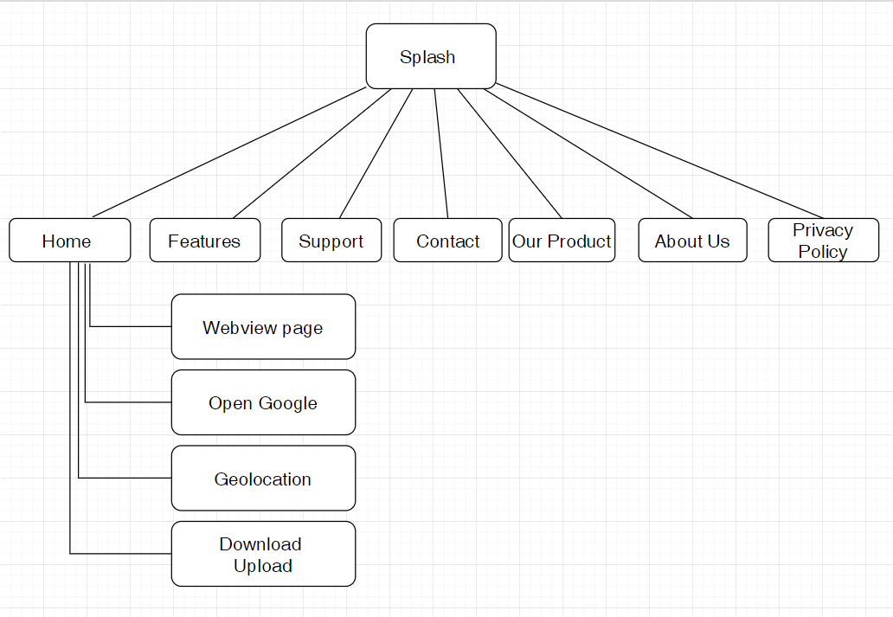
Gambar 5.1
Sitemap Webview App

Gambar 5.1 merupakan gambar sitemap dari aplikasi Webview App. Dari gambar tersebut dijelaskan setelah melihat splash screen maka akan diarahkan ke halaman home dan pada menu home terdapat 7 halaman lain yang disediakan. Pada halaman selain home akan berisi penjelasan tentang aplikasi Webview App dan pada menu Home akan ditampilkan beberapa fitur demo , yaitu menuju Webview page yang merupakan website dari CodeCanyon.net. Kemudian akan disuguhi webview yang menampilkan halaman search pada google. Pada fitur geolocation dapat dilakukan demo untuk menggunakan HTML5 Geolocation. Dan fitur Selanjutnya yaitu untuk menampilkan halaman untuk mencoba melakukan upload dan download.

5.1.1 Halaman Keterangan
Halaman ini merupakan halaman pada menu selain menu Home. Pada halaman ini hanya diberikan beberapa kalimat penjelasan tentang aplikasi Webview App. Halaman-halaman ini mencakup halaman Features, Support ,Contact, Our Product, About Us, dan Privacy Policy.

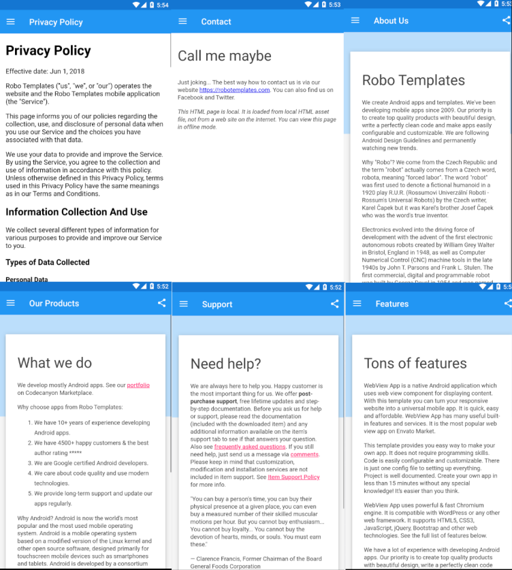
Gambar 5.2
Gambar Halaman Menu Webview App

Gambar 5.2 adalah gambar menu yang bukan menu Home. Pada halaman ini berisi keterangan mengenai aplikasi Webview App. Pengujian yang dilakukan pada halaman ini adalah untuk memastikan bahwa setiap menu halaman yang berada pada aplikasi WebviewApp dapat dibuka.

5.1.2 Halaman Home
Halaman home adalah halaman pertama yang ditampilkan oleh aplikasi WebviewApp setelah membuka aplikasi. Pada halaman ini berisi fitur-fitur demo dari aplikasi Webview App. Seperti fitur untuk membuka website Codecanyon melalui webview , membuka browser google, membuka map melalui web view. mencoba download dan upload.
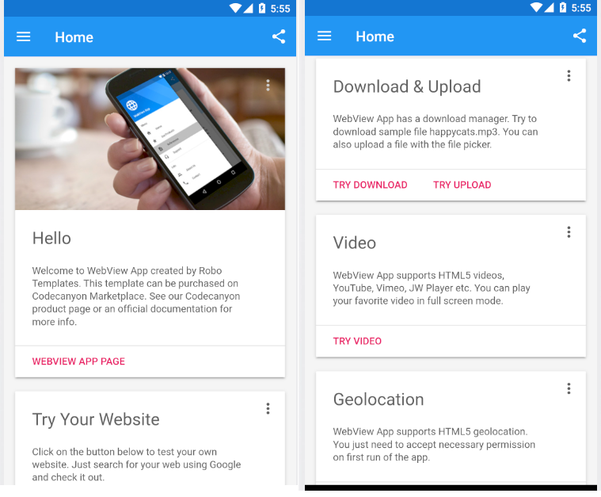
Gambar 5.3
Gambar Tampilan Home

Gambar 5.3 adalah gambar tampilan home dari aplikasi WebviewApp. Gambar di kanan adalah gambar tampilan home yang telah dilakukan scroll ke bawah. Pada Halaman ini akan dilakukan pengujian untuk menguji pengujian aplikasi hibrid dengan mencoba melakukan login pada halaman pada web CodeCanyon dan mencoba melakukan login pada halaman eclass istts pada chrome browser yang terdapat pada dalam aplikasi Webview app.

5.1.3 Halaman CodeCanyon
Halaman ini dapat diakses pada menu home di menu pertama yang ditampilkan. Pada halaman ini akan menampilkan web portofolio dari developer WebviewApp. Pada Halman ini terdapat kasus uji untuk melakukan login pada CodeCanyon.
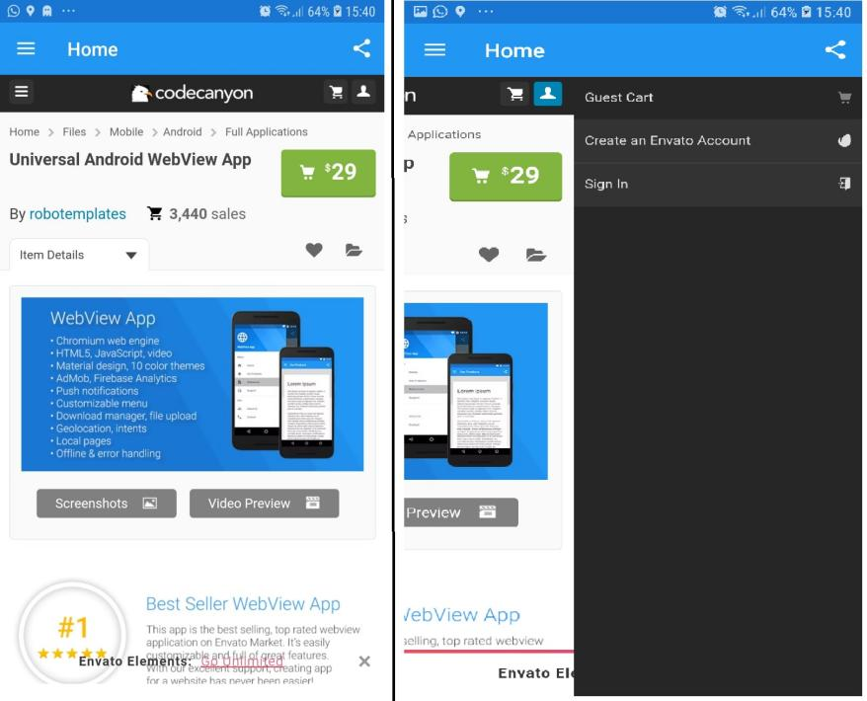
Gambar 5.4
Tampilan Web CodeCanyon

Gambar 5.4 adalah gambar tampilan dari web portofolio CodeCanyon. Pada kanan atas halaman ini terdapat tombol untuk mengakses menu login yang dapat dilihat pada gambar 5.4 bagian kanan. Setelah mengklik menu login akan ditampilkan form untuk melakukan login.

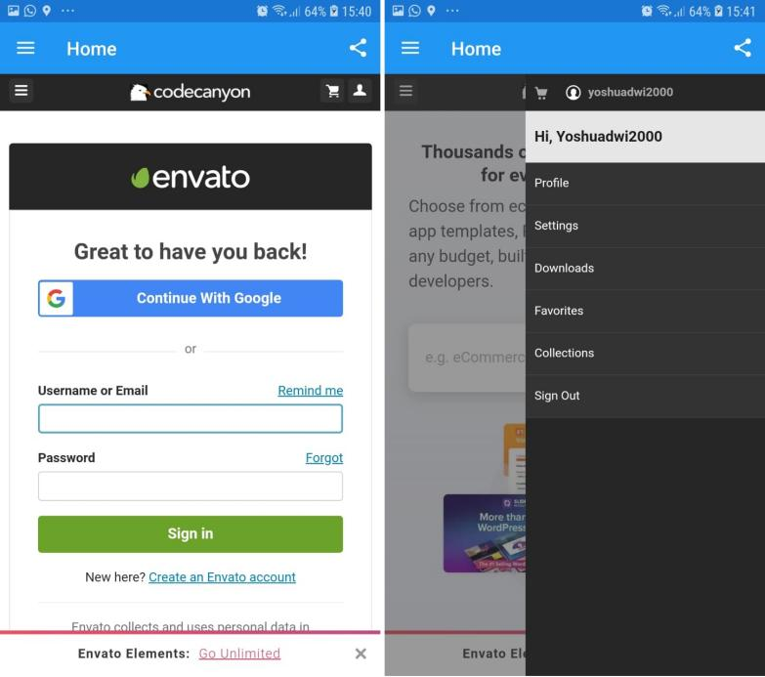
Gambar 5.5
Gambar Login Web CodeCanyon

Gambar 5.5 adalah contoh halaman login dan gambar setelah login pada web CodeCanyon. Pada gambar 5.5 bagian kiri ditampilkan sebuah form agar user dapat melakukan login dan pada bagian kanan terdapat tombol profile di kanan atas apabila diklik akan menampilkan menu navigasi yang juga menampilkan username dari user yang sedang login. Username dari user yang sedang login akan dilakukan assert pada kasus uji di halaman ini.

5.1.4 Halaman Upload File
Halaman untuk mengakses fitur upload file terdapat pada menu Home dan melakukan gulir sedikit ke bawah untuk mengakses fitur upload. Pada halaman ini user dapat melakukan upload sebuah gambar yang akan ditampilkan pada tengah layar nantinya. Halaman ini akan diuji fitur uploadnya dengan mengupload sebuah gambar yang dikirim dari komputer

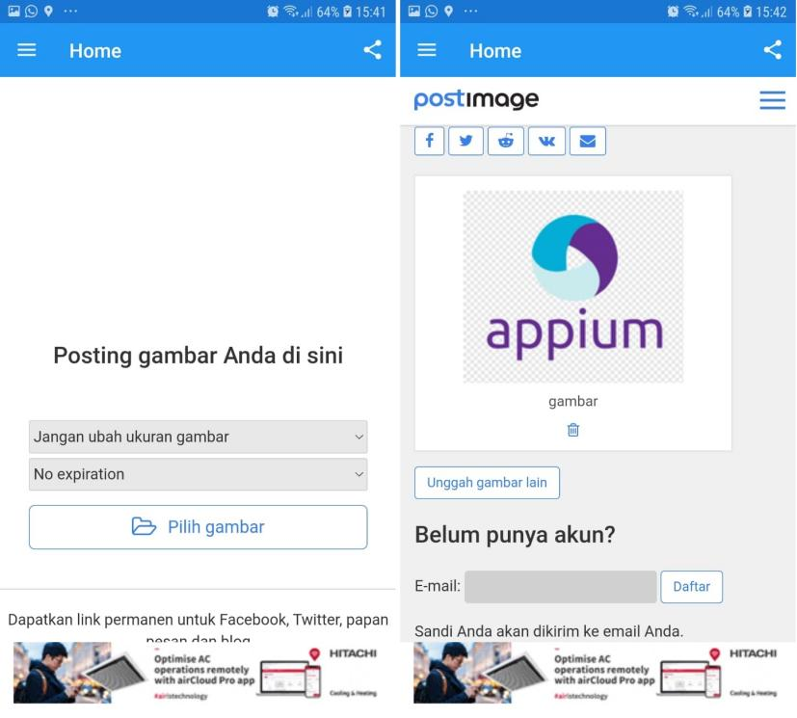
Gambar 5.6
Tampilan Fitur Upload WebviewApp

Gambar 5.6 adalah tampilan fitur upload pada aplikasi WebviewApp. Gambar 5.6 yang kiri adalah tampilan sebelum dilakukan upload gambar dan gambar 5.6 bagian kanan adalah tampilan sesudah dilakukan upload gambar. Untuk melakukan upload dengan menekan tombol “upload gambar” dan akan muncul pilihan untuk upload dari file atau dari kamera.

5.1.5 Tampilan Eclass Webview App
Tampilan Eclass pada aplikasi Webview App ini diakses pada fitur “try google” dan memasukan kata kunci “eclass istts” maka hasil pencarian pertama akan menampilkan website eclass dari ISTTS. Pada halaman ini akan diuji untuk melakukan Login dan Logout.

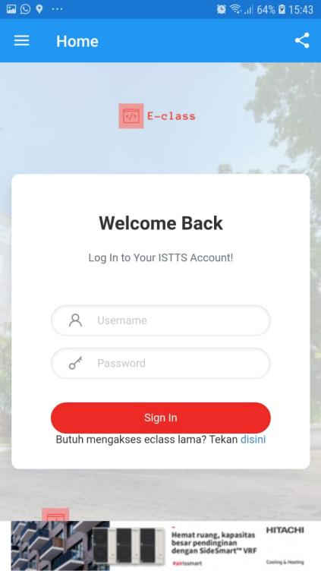
Gambar 5.7
Tampilan Eclass Pada

Gambar 5.7 adalah tampilan eclass pada browser internal pada aplikasi WebviewApp. Tampilan ini tidak berbeda dengan tampilan yang berada pada browser pada umumnya. Namun cara mengakses tiap elemenya dilakukan dengan konteks native.

5.1.6 Halaman fitur GeoLocation
Halaman fitur geolocation merupakan halaman untuk mencoba fitur geolocation dari aplikasi WebviewApp. Fitur ini menggunakan API Geolocation dari HTML. Untuk mengakses fitur ini dapat menggulir sedikit ke bawah pada menu home untuk dan menekan tombol “try geolocation”
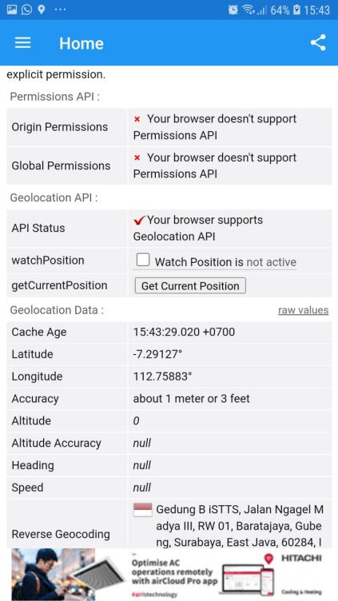
Gambar 5.8
Tampilan Fitur Geolocation

Gambar 5.8 adalah tampilan fitur geolocation dari aplikasi WebviewApp. Pada tampilan tersebut menunjukan letak altitude, amplitude, dan longitude yang akan dilakukan assertion pada kasus uji. Pada halaman ini juga ditunjukan dimana lokasi ponsel pada peta.

5.2 Aplikasi WebviewTest
Aplikasi WebviewTest merupakan aplikasi demo yang digunakan untuk mencoba aplikasi web pada webview. Setelah membuka halaman dari WebviewTest akan diberikan sebuah halaman dan pada atas kanan terdapat logo bumi untuk membuka web dari dalam aplikasi WebviewTest. Bedanya dengan aplikasi WebviewApp yaitu di WebviewApp tidak dapat membuka web melalui URL dan fitur setWebContentsDebuggingEnabled. Pada aplikasi ini akan mendemokan bagaimana pengujian aplikasi hibrid dengan menggunakan konteks web.
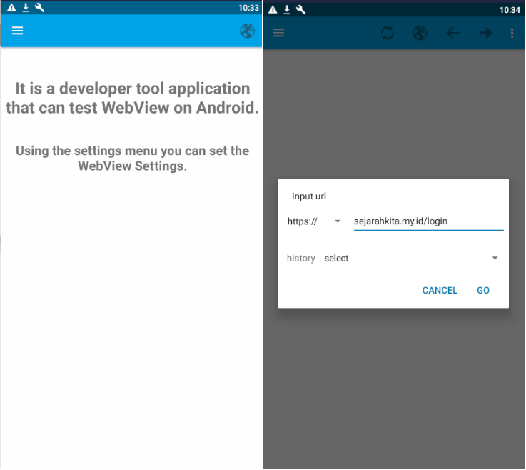
Gambar 5.9
Gambar Tampilan WebviewTest

Gambar 5.9 adalah gambar tampilan awal dari WebviewTest. Pada kanan atas dari tampilan tersebut terdapat logo web untuk membuka input untuk mengakses web. Gambar input untuk mengakses web dapat dilihat pada gambar 5.9 pada bagian kanan. Setelah mengisi URL yang ditentukan kemudian menekan tombol “GO” untuk membuka browser di dalam WebviewTest tersebut.

5.3 Persiapan Uji Coba
Pada subab ini akan dijelaskan mengenai rencana uji coba yang akan dilakukan pada aplikasi hibrid WebviewApp dan WebviewTest. Pada Webview App akan dilakukan pengujian aplikasi hibrid dalam konteks native untuk menguji fitur-fitur yang terdapat pada aplikasi dan mencoba melakukan login pada website eclass ISTTS melalui browser yang terdapat di dalamnya. Sebelum melakukan pengujian pada aplikasi WebviewApp perlu mengatur “tiru lokasi” pada perangkat terlebih dahulu karena Appium akan mengatur lokasi ponsel melalui skrip.
Selanjutnya akan dicoba melakukan pengujian aplikasi hibrid dengan menggunakan konteks web. Pengujian dengan konteks web memiliki beberapa kelebihan, kelebihan utama penggunaan konteks web adalah pengujian yang lebih cepat dan konsisten, yang kedua dapat mengakses url dan aplication storage. Dengan menggunakan konteks web juga dapat memanipulasi DOM (document object model). Karna sebenarnya merupakan sebuah web selector dari platform Android dan iOS menjadi dapat diakses bersamaan. Kelebihan selanjutnya adalah dengan menggunakan konteks web
Persiapan untuk melakukan ujicoba pada aplikasi hibrid tidak berbeda dari bab sebelumnya saat pengujian pada aplikasi SejarahKita di bab4. Namun terdapat tambahan untuk menginstal Chromedriver untuk melakukan pengujian pada konteks web. Untuk merangkum apa saja yang disiapkan , berikut adalah daftar yang perlu disiapkan :
- Mendownload ChromeDriver
- Membuat PageObject dari halaman-halaman yang akan diuji
- Menyalakan Appium Server
- Memasang Client Java dan TestNG pada IDE
- Membuat Session baru

5.4 Rencana Uji Coba
Pada aplikasi WebviewApp akan dilakukan pengujian pada fitur-fiturnya yang berada pada halaman home. Pengjian aplikasi hibrid ini dilakukan dalam konteks native karena developer tidak mengaktifkan attribut setWebContentsDebuggingEnabled. Uji coba akan dilakukan pada perangkat Samsung galaxy C9 dan dan sebagian pada emulator dari Android Studio untuk mencoba fitur dari appium yang tidak bisa dijalankan pada perangkat asli. Uji coba pertama yang akan dilakukan adalah membuka setiap menu dari aplikasi dan menampilkan judul dari menu yang sesuai. Setelah itu dilakukan uji coba untuk melakuakn login pada halaman portofolio WebviewApp pada menu Home. Setelah itu dilakukan login pada website e-class dari kampus iSTTS pada fitur browser yang berada pada internal WebviewApp. Lalu dilakuakn pengujian pada fitur WebviewApp untuk melakukan download dan upload. File yang diupload merupakan file yang berasal dari komputer yang akan dikirimkan pada perangkat setelah itu dilakukan upload ke Webview App. Dan sebaliknya file yang berhasil didownload akan dikirimkan pada komputer dan dilakukan assertion. Setelah itu dicoba untuk melakukan pemindahan folder dimana file tersebut didownload yang akan menerima file dalam bentuk zip. Uji coba yang terakhir yaitu mencoba fitur geolocation milik WebviewApp untuk menguji lokasi dari ponsel yang sedang digunakan.

Tabel 5.1
Tabel Kasus Uji Fitur Webview App
Fitur Webview App
No | Kasus Uji | Hasil yang diharapkan
1 | Membuka tiap menu WebviewApp | Semua menu dapat dibuka dan menampilkan judul yang sesuai
2 | Upload gambar | gambar dari komputer terupload pada WebviewApp
3 | Download file happycats.mp3 | File happycats.mp3 dari WebviewApp terkirim ke komputer
4 | Download Folder yang berisi happycats.mp3 | Folder berisi gambar yang dikirim untuk upload dikirim kembali ke komputer.
5 | Login dan logout CodeCanyon Webview | Alur dari login hingga logout berhasil dan menunjukan username yang sesuai
6 | Login Eclass Webview | Alur dari login hingga logout berhasil dan menunjukan username yang sesuai
7 | Fitur Geolocation Webview App | menampilkan lokasi yang sudah disesuaikan

Setelah dilakukan pengujian aplikasi hibrid dengan mengunakan konteks native , selanjutnya akan dilakukan pengujian pada aplikasi hibrid dengan menggunakan konteks web. Pengujian dilakukan dengan perangkat Samsung Galaxy C9 dan aplikasi WebviewTest. Pengujian akan melakukan login pada website eclass dari kampus iSTTS dan menguji link-link yang berada pada halamn home eclass.

Tabel 5.2
Tabel Kasus Uji WebviewTest
Webview Test
no | Kasus Uji | Hasil yang diharapkan
1 | Menguji link yang rusak pada halaman home eclass | Alur dari login hingga logout berhasil dan menunjukan username yang sesuai dan tidak ada link yang rusak

5.5 Uji Coba
Pada sub bab uji coba merupakan pelaksanaan dari rencana uji coba pada sub bab sebelumnya. Urutan uji coba akan dilakukan sesuai dengan urutan pada rencana uji coba. Mulai dari pengujian fitur aplikasi hibrid pada aplikasi Webview Test dilanjutkan dengan pengujian website e-class ISTTS melalui aplikasi hibrid WebviewTest.

5.5.1 Uji Coba Fitur WebviewApp
Aplikasi demo WebviewApp dibekali dengan banyak komponen yang membantu dalam tugas akhir ini. Terutama fitur webview , upload download file , dan geolocation. Sebelum dilakukan pengujian , tentu menyiapkan server dan session ke appium terlebih dahulu seperti pada pengujian sebelumnya.

Segmen Program 5.1 Persiapan Pengujian.
- public static void Android_WebViewApp_C9_setUp() throws MalformedURLException {
- DesiredCapabilities capabilities = new DesiredCapabilities();
- capabilities.setCapability("platformName", "Android");
- capabilities.setCapability("platformVersion", "7.1");
- capabilities.setCapability("automationName", "UiAutomator2");
- capabilities.setCapability("autoGrantPermissions",true);
- capabilities.setCapability("udid", "804a468e");
- capabilities.setCapability("appPackage","com.robotemplates.webviewapp");
- capabilities.setCapability("appActivity","com.robotemplates.webviewapp.activity.MainActivity");;
- driver = new AndroidDriver(new URL("http://localhost:4723/wd/hub"), capabilities);
- }

Segmen program 5.1 adalah persiapan pengujian untuk membuat session baru dengan membuat instance Android driver baru pada baris ke-10 dengan parameter url tempat server appium dijalankan dan sebuah instance desired capabilities. Desired capabilities dibuat pada baris kode ke-2 hingga baris ke-9. Pada baris ke-2 dibuat instance baru desired capabilities dengan key dan value yang masih tersetel default dan harus diatur terutama perangkat yang ditarget pada baris ke-7 dan aplikasi yang ditarget pada baris ke-8 dan ke-9. Prosedur ini akan dipanggil pada kelas pengujian WebViewApp_Test pada annotation @BeforeTest.

Segmen program 5.2 Anotasi BeforeTest
- @BeforeTest
- public void setup() throws MalformedURLException {
- Android_WebViewApp_C9_setUp();
- driver.manage().timeouts().implicitlyWait(20, TimeUnit.SECONDS);
- }

Segmen program 5.2 adalah segmen program annotasi TestNG yaitu BeforeTest untuk melakukan persiapan pengujian. Di dalamn fungsi tersebut akan dipanggil prosedur Android_Webview_C9_setUp() untuk membuat session baru untuk melakukan pengujian dengan appium. Setelah dibuat session baru untuk pengujian dipanggil fungsi implicitlyWait yang digunakan untuk menunggu sebuah elemen dari sebuah halaman saat dicari sebelum proses pengujian dibatalkan. Waktu untuk menunggu mencari elemen dalam halaman yang diuji adalah 20 detik. Setelah melakukan tiap pengujian , dilakukan reset aplikasi agar ditampilkan lagi halaman awalnya. Kegiatan reset ini dilakukan pada annotasi @AfterMethod

Segmen Program 5.3 Anotasi AfterMethod
- @AfterMethod
- public void afterMethod(){
- driver.resetApp();
- }

Segmen program 5.3 adalah anotasi AfterMethod pada pengujian aplikasi WebviewApp. Isi dari dari anotasi ini berisi sebuah fungsi untuk melakukan reset aplikasi dengan syntax driver.resetApp(). dengan menggunakan syntax tersebut aplikasi akan ditutup dan dibuka kembali.

Segmen Program 5.4 Kasus Uji Membuka Semua Halaman

- public void openEachPage(){
- pagebase = new WebviewApp_Pagebase(driver);
- SoftAssert softAssert = new SoftAssert();

- pagebase.toHome();
- softAssert.assertEquals("Home",pagebase.getAttribute(pagebase.tv_nav, "text"));

- pagebase.toFeature();
- softAssert.assertEquals("Features",pagebase.getAttribute(pagebase.tv_nav, "text"));

- pagebase.toAboutUs();
- softAssert.assertEquals("About Us",pagebase.getAttribute(pagebase.tv_nav, "text"));

- pagebase.toSupport(); softAssert.assertEquals("Support",pagebase.getAttribute(pagebase.tv_nav, "text"));
- pagebase.toOurProduct();
- softAssert.assertEquals("Our Products",pagebase.getAttribute(pagebase.tv_nav, "text"));
- pagebase.toContact();
- softAssert.assertEquals("Contact",pagebase.getAttribute(pagebase.tv_nav, "text"));
- pagebase.toPrivacyPolicy();
- softAssert.assertEquals("Privacy Policy",pagebase.getAttribute(pagebase.tv_nav, "text"));

- softAssert.assertAll();
- }

Segmen program 5.4 adalah kasus uji pertama pada aplikasi WebViewApp. Kasus uji ini menguji untuk membuka tiap halaman dari menu yang disediakan untuk memastikan tiap menu berjalan dengan baik. Pada segmen program diatas digunakan instance pagebase yang merupakan page object WebviewApp_Pagebase untuk mempermudah berpindah-pindah halaman. Pada kelas pagebase terdapat method-method untuk berpindha halaman yang berisi wait dan click sehingga kelas yang sama dapat digunakan pada kasus uji yang lain. Setelah berpindah dari tiap halaman dilakukan soft assert untuk menguji memvalidasi apakah halaman yang dibuka sesuai dengan apa yang diharapkan. Contohnya pada baris ke-6 dan ke-7;

Segmen Program 5.5 Kasus Uji Login CodeCanyon
- public void toWebviewAppEnvato() throws InterruptedException {
- SoftAssert softAssert =new SoftAssert();
- homePage = new WebviewAppHome(driver);
- homePage.toHome();
- homePage.toWebView();

- envato = new Webview_Envato(driver);

- Thread.sleep(5000);
- envato.openProfileTray();
- envato.clickBtnSignIn();

- envato.fillUsername("yoshuadwi2000@gmail.com");
- envato.fillPassword("Yoshuadwi06");
- envato.submitLogin();
- envato.openProfileTrayAfterLogin();
- softAssert.assertTrue(envato.getLoggedUser().contains("Yoshuadwi2000"));

- envato.openCart();

- Thread.sleep(2000);
- // bluestack
- (new TouchAction(driver)).tap(PointOption.point(1030,194)).perform();

- envato.logout();

- envato.openProfileTray();
- envato.clickBtnSignIn();
- envato.fillUsername("yoshuadwi2000@gmail.com");
- envato.fillPassword("Yoshuadwi06");
- envato.submitLogin();

- softAssert.assertAll();}

Segmen program 5.5 merupakan kasus uji kedua dari pengujian pada aplikasi WebviewApp. Codecanyon merupakan sebuah website marketplace tempat jual beli template aplikasi namun pihak developer dari WebviewApp memasukan web tersebut ke dalam sebuah elemen native Webview. Website codecanyon pada aplikasi WebviewApp dilakukan pengujian dengan menggunakan konteks native. Pada baris ke-4 membuat instance page objek halaman Home WebviewApp. Lalu pada baris ke-5 untuk mengarahkan ke halaman home terlebih dahulu lalu dilanjutkan untuk melakukan klik pada Halaman Webview dari Codecanyon. Setelah itu dibuat instance baru dari page object CodeCanyon pada baris ke-9. lalu dilakukan soft assert terlebih dahulu untuk memastikan bahwa benar website “Universal Webview App” yang dibuka pada baris ke-10. setelah itu dilakukan sleep selama 5000 milisekon atau 5 detik untuk memastikan bahwa halaman tersebut benar-benar terload. Setelah di halaman CodeCanyon akan dilakukan login dengan membuka menu profile pada kanan atas dan menekan pada tulisan Sign in dengan syntax pada baris ke-13 dan baris ke-14. Setelah muncul form untuk melakukan login mengisi field username dan password kemudian menekan tombol submit pada baris kode ke-16 hingga ke-18 Setelah berhasil login akan diarahkan pada sebuah halaman baru dan akan divalidasi apakah login dengan kredensial yang disebutkan berhasil. Pada baris ke-19 membuka menu navigasi yang terdapat pada kanan layar dan akan muncul username kredensial yang sedang login.
Setelah itu dilakukansoft assert pada username yang ditampilkann di layar dan disimulasikan membuka halaman “cart” pada baris ke-20. setelah membuka halaman cart , akan disimulasikan untuk melakukan logout dengan membuka tray yang terdapat di kanan atas halaman codecanyon dan menekan menu Sign out pada baris ke-22 hingga baris ke-26. Setelah dilakukan logout dicoba untuk melakukan login ulang dengan alur yang mirip pada baris ke-28 hingga baris ke-32

Segmen Program 5.6 Kasus Uji Eclass pada WebviewApp

- @Test(priority = 5)
- public void WebviewApp_openEclass() throws InterruptedException {
- SoftAssert softAssert =new SoftAssert();
- homePage = new WebviewAppHome(driver);
- homePage.toHome();
- driver.findElement(MobileBy.AccessibilityId("WEBVIEW APP PAGE"));
- ((AndroidDriver<?>) driver).findElementByAndroidUIAutomator("new UiScrollable(new UiSelector().scrollable(true).instance(0)).scrollIntoView(new UiSelector().textContains(\"VISIT GOOGLE\").instance(0))");

- homePage.toGoogle();

- int size= driver.findElements(By.className("android.widget.EditText")).size();
- List<WebElement> listElement = driver.findElements(By.className("android.widget.EditText"));
- listElement.get(0).click();
- listElement.get(0).sendKeys("eclass istts");

- // ((AndroidDriver)driver).pressKey(new KeyEvent(AndroidKey.SEARCH));
- ((AndroidDriver)driver).pressKey(new KeyEvent(AndroidKey.NUMPAD_ENTER));

- driver.findElement(MobileBy.AccessibilityId("https://eclass.istts.ac.id")).click();

- Webview_eClass eclas = new Webview_eClass(driver);
- eclas.sendEmail("218116775");
- eclas.sendPassword("123456789*joshua");
- eclas.clickSubmit();
- Thread.sleep(10000);

- Boolean isYoshua =driver.findElement(MobileBy.AndroidUIAutomator("new UiSelector().textContains(\"Yoshua Dwi Santoso\")")).isDisplayed();
- softAssert.assertTrue(isYoshua);
- // jok lali assert e
- driver.findElement(MobileBy.AndroidUIAutomator("new UiSelector().resourceId(\"toggleMenu\")")).click();
- driver.findElement(MobileBy.AndroidUIAutomator("new UiSelector().textContains(\"Sign Out\")")).click();

- Thread.sleep(5000);
- }

Segmen Program 5.7 adalah kasus uji untuk mencoba melakukan login pada website eclass pada aplikasi hibrid dengan menggunakan konteks native. Memiliki alur yang sama dengan kasus uji sebelumnya. Yaitu membuat instance page object dari halaman Home WebviewApp dan mengarahkannya ke halaman home. Bedanya karna letak dari tombol untuk mengkses browser perlu sedikit dilakukan gulir ke bawah , maka perlu dilakukan gulir pada baris ke##. Stelah mengakses halaman google kemudian mengisikan keyword “eclass istts” pada field pencarian pada baris ke-## hingga baris ke-## dan mensimulasikan untuk menekan tombol Enter atau Search pada keyboard pada baris ke-##. Setelah itu akan dimunculkan halaman hasil pencarian dan melakukan klik pada url dari eclass yaitu "https://eclass.istts.ac.id" yang merupakan sebuah accesibiltity ID dari elemen yang terdapat pada browser tersebut.
Setelah muncul halaman login dari website eclass ISTTS, akan disimulasikan untuk melakukan login pada halaman tersebut dengan mengisi NRP dan password lalu menekan tombol submit pada baris ke-## hingga baris ke-##. Setelah itu dilakukn sleep terlebih dahulu untuk menunggu website dari eclass benar-benar terload dengan baik. Setelah itu dilakukan assert apakah benar kredensial yang digunakan untuk login benar pada baris ke-##. Lalu disimulasikan untuk logout dengan membuka menu navigasi pada kiri layar dan menekan tombol Sign out.

Segmen Program 5.8 Kasus Uji Upload File

- @Test(priority = 1)
- public void uploadFile() throws IOException {
- ((AndroidDriver)driver).pushFile("/sdcard/DCIM/SharedFolder/gambar.png",
- new File(System.getProperty("user.dir")+"/data/downloadedFile/logoAppium.png"));
- WebviewAppHome home = new WebviewAppHome(driver);
- home.toHome();
- driver.findElement(By.xpath("(//android.view.View[@content-desc=\"WEBVIEW APP PAGE\"])[1]/android.widget.TextView"));
- ((AndroidDriver<?>) driver).findElementByAndroidUIAutomator("new UiScrollable(new UiSelector().scrollable(true).instance(0)).scrollIntoView(new UiSelector().textContains(\"TRY DOWNLOAD\").instance(0))");

- home.toUploadFile();

- driver.findElement(By.xpath("//android.view.View[@content-desc=\"Postimage\"]"));
- scrollDown();
- home.tapUploadFile();
- home.uploadFromFile();

- MediaPage media = new MediaPage(driver);
- media.openLeftMenuTray();
- media.selectImageMenu();
- media.selectFolderImage();
- media.tapTargetImage();

- driver.findElement(By.xpath("//android.view.View[@content-desc=\"Unggah gambar lain\"]/android.widget.TextView"));

- }

Segmen program 5.9 adalah kasus uji untuk menguji fitur upload pada aplikasi WebviewApp. Fitur ini terdapat pada halaman home dan mengulir sedikit halamannya kebawah hingga muncul tulisan Try Upload. File yang dapat diapload beragam namun pada kasus uji ini akan dilakukan upload gambar logo Appium dari ponsel C9 yang sebelumnya dikirim melalui komputer. Pada baris ke-# dilakukan untuk mengirim logo appium dari komputer ke ponsel Samsung C9 dengan menggunakan syntax pushFile(). Setelah itu akan dibuat instance page objek dari halaman home dan dilakukan gulir hingga menemukan tombol fitur untuk upload pada baris ke-5 hingga baris ke-9 lalu menekan tombol fitur Upload. Setelah itu dilakukan pencarian elemen dengan deskripsi “Postimage” yang diigunakan untuk menunggu load dari halaman tersebut selesai terload dan melakukan gulir ke bawah untuk menekan tombol upload file pada baris ke-10.
Pada baris ke-## dibuat instance page objek media yang mempresentasikan halaman media dari ponsel Samsung C9 dan disimulasikan untuk membuka gambar yang diinginkan pada baris ke-18 hingga baris ke-21. Setelah selesai mengklik file yang diinginkan maka akan diarahkan kembali ke halaman pada WebviewApp dengan file yang dipilih dan terdapat pesan “Unggah gambar lain”.

Segmen program 5.9 Kasus Uji Download File

- @Test(priority = 2)
- public void downloadHappycat() throws IOException, InterruptedException {
- try{
- File file = new File(System.getProperty("user.dir")+"/data/downloadedFile/happycats.mp3");
- file.delete();
- }catch (Exception ex){}

- WebviewAppHome home = new WebviewAppHome(driver);
- home.toHome();
- driver.findElement(By.xpath("(//android.view.View[@content-desc=\"WEBVIEW APP PAGE\"])[1]/android.widget.TextView"));
- ((AndroidDriver<?>) driver).findElementByAndroidUIAutomator("new UiScrollable(new UiSelector().scrollable(true).instance(0)).scrollIntoView(new UiSelector().textContains(\"TRY DOWNLOAD\").instance(0))");

- home.tapDownloadFile();

- Thread.sleep(10_000);
- /* in this moment dah kedownload */
- byte[] fileBase64 = ((AndroidDriver)driver).pullFile("/storage/emulated/0/download/happycats.mp3");
- OutputStream os = new FileOutputStream(System.getProperty("user.dir")+
- "/data/downloadedFile/happycats.mp3");
- // Starting writing the bytes in it
- os.write(fileBase64);
- // Close the file connectionsz
- os.close();
- File file = new File(System.getProperty("user.dir")+"/data/downloadedFile/happycats.mp3");
- Assert.assertTrue(file.exists());

- }

Segmen program 5.9 adalah kasus uji untuk menguji fitur download dari aplikasi WebviewApp. File yang didownload berupa file .mp3 dengan judul “happycats” dan setelah didownload dari ponsel akan dikirimkan ke komputer untuk dilakukan assertion. Tombol untuk mengakses fitur ini terdapat tepat disebelah tombol untuk melakukan upload jadi perlu membuka halaman home terlebih dahulu kemudian dilakukan gulir ke bawah hingga tombol download terlihat pada baris ke-5 hingga baris ke-13. Setelah itu dilakukan klik pada tombol yang untuk download. Setelah diklik file akan segera terunduh dari aplikasi ke perangkat. Lalu pada baris ke-15 dilakukan sleep selama 10 detik untuk menunggu proses donwloadnya selesai. Setelah itu file dari ponsel akan ditarik ke komputer dengan syntax pullFile() pada baris ke-17 yang akan memberikan sebuah array of byte dan perlu dikonversikan kembali ke mp3 agar bisa diakses pada baris ke-18 hingga baris ke-24.

Segmen program 5.10 Pull Folder

- @Test(priority = 3)
- public void downloadFolder() throws IOException {
- byte[] fileBase64 = ((AndroidDriver)driver).pullFolder("/sdcard/DCIM/SharedFolder/");
- OutputStream os = new FileOutputStream(System.getProperty("user.dir")+"/data/downloadedFile/downloadFolder.zip");
- os.write(fileBase64);
- os.close();
- File file = new File(System.getProperty("user.dir")+"/data/downloadedFile/downloadFolder.zip");
- Assert.assertTrue(file.exists());

- }
Kasus uji ini mencoba untuk menarik seluruh isi folder yang berisi file yang dikirimkan dari komputer dengan menggunakan syntax pullFolder(). syntax ini akan mengembalikan sebuah array of byte yang perlu dikonversi menjadi .zip atau .rar agar dapat diextract dan menjadi folder yang ingin didowload pada ponsel. Untuk mengkonversi dari byte ke file .zip dapat dilihat pada baris kode ke-3 hingga ke-8.

Segmen Program 5.11 Kasus Uji Fitur Geolocation

- @Test(priority = 6)
- public void testGeolocation() throws InterruptedException {
- driver.setLocation(new Location(-7.291276687367432 , 112.75882812373266,0));
- homePage = new WebviewAppHome(driver);
- homePage.toHome();
- homePage.toTryGeolocation((AndroidDriver)driver);

- driver.manage().timeouts().implicitlyWait(20,TimeUnit.SECONDS);
- driver.findElement(MobileBy.AndroidUIAutomator("new UiSelector().textContains(\"HTML\")"));
- ((AndroidDriver<?>) driver).findElementByAndroidUIAutomator("new UiScrollable(new UiSelector().scrollable(true).instance(0)).scrollIntoView(new UiSelector().textContains(\"Reverse Geocoding\").instance(0))");

- // ((AndroidDriver<?>) driver).findElementByAndroidUIAutomator(
- // "new UiScrollable(new UiSelector().scrollable(true).instance(0)).scrollIntoView(new UiSelector().textContains(\"watchPosition\").instance(0))");
- System.out.println(homePage.getCheckedGeoCapture().getClass().getSimpleName());
- if(homePage.getCheckedGeoCapture().equals("true")){
- homePage.clickCbCaptureGeo(); // to uncheck
- homePage.clickBtnUpdateGeo();
- System.out.println("Cb geo is turned off");
- }
- Location loc = driver.location();
- SoftAssert softAssert = new SoftAssert();

- System.out.println(homePage.getLatitude());
- System.out.println(homePage.getLongitude());
- System.out.println(homePage.getReverseGeo());

- String lat = homePage.getLatitude();
- String lon = homePage.getLongitude();
- String reverseGeo = homePage.getReverseGeo();
- lat = lat.substring(0,lat.length()-1);
- lon = lon.substring(0,lon.length()-1);

- softAssert.assertEquals(Double.parseDouble(lon) , loc.getLongitude(), 0.5d);
- softAssert.assertEquals(Double.parseDouble(lat) , loc.getLatitude(), 0.5d);
- softAssert.assertTrue(reverseGeo.contains("iSTTS"));
- softAssert.assertAll();

- }

Kasus uji ini untuk mencoba fitur Geolocation dari appium dan WebviewApp. Untuk menggunakan fitur geolocation perlu dinyalakan terlebih dahulu fitur tiru lokasi pada ponsel yang digunakan dengan mengakses mode pengembang.
Pada kasus uji ini akan dilakukan seolah-olah ponsel yang diuji terdapat pada kampus iSTTS dan dilakuakan validasi pada fitur Geolocation dari WebviewApp. Pada awal kasus uji perlu disetel terlebih dahulu lokasi ponsel yang digunakan menggunakan titik Longitude , Altitude , dan Amplitude pada baris ke-3. Langkah berikutnya hampir sama dengan kasus uji sebelumnya yaitu membuka halaman home dan menekan tombol fitur Geolocation. Setelah itu menunggu halaman selesai di load dengan mencari elemen yang mengandung kata HTML. Lalu dilakukan gulir ke bawah. Pada baris ke-17 disimulasikan untuk menekan checkbox update agar halaman yang diuji tidak terrefresh terus menerus. Pada halaman ini akan ditunjukan informasi altitude , longitude ,dan ampltude pada ponsel sekarang yang akan dilakukan assertsion dengan fitur appium yaitu driver.location() untuk mendapat tiga value tersebut pada baris ke-20

Segmen program 5.12 BrokenLink Testing Eclass Webview Test

- @Test
- public void loginEclass() throws MalformedURLException, InterruptedException {

- SoftAssert softAssert = new SoftAssert();
- WebviewTest_Home home = new WebviewTest_Home(driver);
- home.click(home.gotoWeb);
- home.click(home.inputUrl);
- home.sendText(home.inputUrl, "https://eclass.stts.edu/login");
- home.click(home.buttonGo);
- Thread.sleep(5000);
- Set<String> contextNames = driver.getContextHandles();
- contextNames.forEach((e) -> { System.out.println(e); });
- driver.context("WEBVIEW_com.snc.test.webview2");
- softAssert.assertEquals("WEBVIEW_com.snc.test.webview2",driver.getContext());

- driver.manage().timeouts().pageLoadTimeout(5, TimeUnit.SECONDS);
- driver.manage().timeouts().setScriptTimeout(15, TimeUnit.SECONDS);
- By byPass = By.id("id_password");
- By byEmail = By.id("id_email");
- By bySubmit = By.className("login-btn");
- By namaUser = By.className("tutor_name");

- driver.findElement(byEmail).sendKeys("218116775");
- driver.findElement(byPass).sendKeys("123456789*joshua");
- driver.findElement(bySubmit).click();

- String loggedUser = driver.findElement(namaUser).getText();
- softAssert.assertEquals("Yoshua Dwi Santoso" , loggedUser);
- List<WebElement> links = driver.findElements(By.tagName("a"));
- for(WebElement link : links) {
- HttpURLConnection con;
- String url = link.getAttribute("href");
- if (url == null || url.isEmpty()) {
- continue;
- }
- try {
- con = (HttpURLConnection)
- (new URL(url).openConnection());
- con.setRequestMethod("HEAD");
- con.connect();
- int respCode = con.getResponseCode();
- softAssert.assertTrue(respCode>=200 && respCode<300);
- if (respCode >= 200 && <300) {
- System.out.println(url + " is a valid link");
- } else {
- System.out.println(url + " is a broken link");
- }
- } catch (MalformedURLException e) {
- e.printStackTrace();
- } catch (IOException e) {
- e.printStackTrace();
- }

- }

- driver.executeScript("window.location.href = \"https://eclass.stts.edu/logout\"; ");

}
Segmen program 5.12 adalah kasus uji untuk melakukan login pada website eclass iSTTS dan menguji link yang rusak pada webview menggunakan konteks web. Kasus uji ini terdapat pada kelas pengujian WebviewTest_Hybridweb_Test terpisah dengan kelas pada kasus uji sebelumnya karna perlu membuat session baru yang dan mengatur desired capabilities untuk pengujian dengan konteks web untuk detail nya dapat dilihat pada segmen program 5.13. Setelah itu disimulasikan untuk membuka web eclass dengan menekan tombol web pada kanan atas dan memasukan URL website iSTTS lalu menekan tombol “Go” pada baris ke-5 hingga baris ke-9. Setelah itu dilakukan otomasi seperti melakukan pengujian pada web menggunakan Selenium pada baris ke-18 hingga baris ke-28 untuk melakukan login. Syntax untuk mengubah dari konteks native ke konteks web berada pada baris ke-13. Kemudian dilakukan Assertion pada user yang sedang login pada halaman tersebut.
Setelah selesai melakukan pengujian terhadap user yang sedang login , berikutnya dilakukan pengujian untuk menguji apakah terdapat halaman yang tidak tidak valid dengan mengirim request ke url yang terdapat pada link web tersebut. Untuk mendapat semua url yang terdapat pada halaman tersebut digunakan syntax driver.findElementsby() dengan parameter By.tagName() untuk mendapatkan elemen dengan tag “a” pada baris ke-29. setelah itu dilakukan pengecekan untuk mengirimkan request pada url yang terdapat pada setiap elemen pada baris ke-31 hingga ke-41. Setelah itu dilakukan soft assert untuk memvalidasi apakah url yang berikan request memberikan response yang sesuai. Lalu untuk logout dapat menggunakan syntax windows.location.href=”” yang akan dijalankan pada javascript melalui syntax driver.executeCommand() pada baris ke-56.

Segmen Program 5.13 Persiapan kasus uji WebviewTest
- public static void Android_WebviewTest_C9_setUp() throws MalformedURLException {
- DesiredCapabilities capabilities = new DesiredCapabilities();
- capabilities.setCapability("platformName", "Android");
- capabilities.setCapability("platformVersion", "7.1");
- capabilities.setCapability("automationName", "UiAutomator2");
- capabilities.setCapability("udid", "804a468e");
- capabilities.setCapability("appPackage","com.snc.test.webview2");
- capabilities.setCapability("appActivity","com.snc.test.webview.activity.MainActivity");
- capabilities.setCapability("acceptInsecureCerts",true);
- capabilities.setCapability("chromeOptions", ImmutableMap.of("w3c", false));
- capabilities.setCapability("appium:chromedriverExecutable",chromeDriverPath);
- driver = new AppiumDriver(new URL("http://localhost:4723/wd/hub"), capabilities);

- }

Pada persiapan desired capabilities di pengujian dengan konteks web sedikit berbeda dengan persiapan sebelum-sebelumnya. Pada baris ke-9 hingga baris ke -11 terdapat key tambahan pada desired capabilities untuk terus melanjutkan pengujian apabila mengalami error karena sertifikat yang tidak valid pada web dan baris ke-10 untuk mengirim capability pada instance ChromeOptions untuk menjalankan otomasi pada web. Lalu baris ke-11 untuk menentukan letak chromeDriver yang telah didownload sebelumnya.

5.6 kesimpulan Uji Coba
Pada Subab ini akan dijelaskan hasil pengujian aplikasi hibrid pada aplikasi WebviewApp dengan konteks native dan WebviewTest dengen konteks web yang dilakukan pada ponsel Samsung galaxy C9. Kesimpulan Uji coba yaitu uji coba pada fitur-fitur WebviewApp dan WebviewTest. Dari total 9 kasus uji , terdapat 2 error yang ditemukan yaitu 1 pada aplikasi WebviewApp pada pengujian web CodeCanyon dan 1 brokenLinkTesting pada WebviewTest.

Gambar 5.10.. salah
Hasil Uji Coba WebviewApp

Gambar 5.10 adalah hasil pengujian fitur pada aplikasi WebviewTest dan website eclass pada aplikasi WebviewTest. Dari gambar tersebut ditampilkan bahwa semua kasus uji lolos kecuali pada kasus uji “toWebviewEnvato”.Dari gambar 5.10 dapat disimpulkan bahwa pengujian fitur aplikasi hibrid pada aplikasi WebviewApp dan WebviewTest terdapat bug pada proses logout pada web CodeCanyon dimana akan dicoba melakukan login ulang setelah dilakukan logout , namun pada halaman login langsung diarahkan pada halaman home dari web CodeCanyon. Hasil tangkapan layar pada kasus uji ini dapat dilihat pada gambar 5.12.

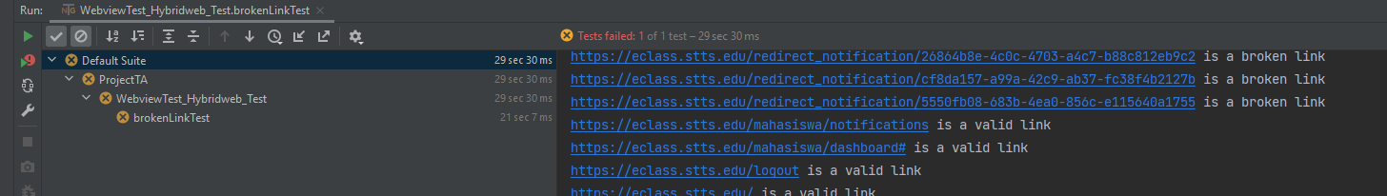
Gambar 5.11
Hasil Uji Coba WebviewTest

Gambar 5.11 adalah hasil pengujian website eclass dengan konteks web pada aplikasi hibrid WebviewTest . Dari gambar tersebut ditampilkan bahwa kasus uji tersebut tidak lolos dikarenakan terdapat link yang rusak pada halaman web home eclass. Pada pengujian dengan konteks web ini dirasa lebih cepat dari pada dilakukan pengujian aplikasi hibrid menggunakan konteks native.

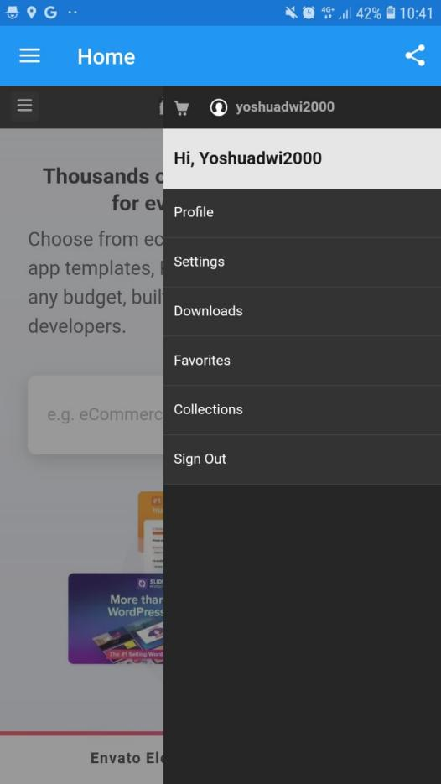
Gambar 5.12
Tangkapan layar error Webview Envato

Gambar 5.12 adalah hasil tangkapan layar dimana terjadi kegagalan login ulang pada aplikasi WebviewApp. Alur yang diharapkan adalah setelah user melakukan logout dan hendak melakukan login ulang akan ditampilkan form untuk melakukan login , namun halaman yang diberikan adalah halaman home setelah login dimana data user yang login sebelumnya tidak terlogout.

